Week 1, dag 5 (of week 2, dag 1) Het geraamte (of skelet) (versie 20211016)
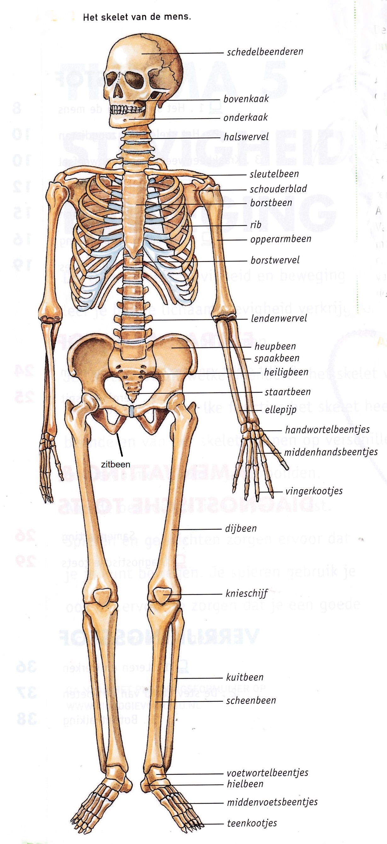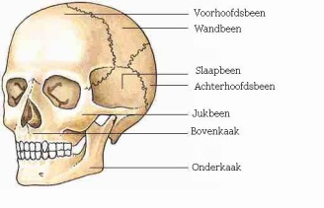
Het skelet en de schedel. Bedek de namen en leer die uit je hoofd!!

Wanneer wij het menselijk skelet aanschouwen, kan eerbied en verwondering ons vervullen voor de wijsheid en schoonheid, die er aan ten grondslag ligt. Het is te vergelijken met een groots kunstwerk.
Wij zullen nu vanuit vier verschillende standpunten het skelet bestuderen:
- vanuit de “grote driegeleding”
- vanuit de vormentaal van het skelet
- vanuit de “kleine driegeleding”
- vanuit de functies van het skelet.
Tenslotte zullen wij een aantal delen van het skelet nader bekijken en
natuurlijk alle botjes leren. Dat lijkt op “topografie”.

1.De “grote” driegeleding:
Onmiddellijk valt op dat het skelet een driegeleding vertoont. Deze kan worden opgevat als twee tegenpolen, met een verbindend middengebied.

- Hoofd = pool van rust/koelte
  - Orgaansysteem in het hoofd: zenuwzintuig gebied
zetel van: waarnemen + denken
  - (Bij de sfinx: “adelaar” )

- Ledematen + bekken = pool van beweging/warmte
  - Orgaansysteem in het bekken: stofwisseling gebied
zetel van: “zuivere” wil (niet wens!)
  - (Bij de sfinx: “rund”)

Tussen deze duidelijke tegenpolen ligt als verbindend midden de:
- Romp = middengebied van ritmische afwisseling.
  - Orgaansysteem in romp: ademhaling en bloedsomloop
Zetel van: gevoelsleven (hartstreek!)
- (Bij de sfinx: “leeuw”)

(Hoe kunnen wij begrijpen dat het middengebied steeds ritmisch is?
Ritme ontstaat waar rust en beweging elkaar ontmoeten! Bijv.: een rustende snaar ontmoet een bewegende strijkstok → ritmische trillingen in de lucht!)

En de mensenkop aan de sfinx? Die herinnert ons er aan, dat de drie genoemde gebieden in hun samenhang en samenwerking pas de totale mens vormen. De kop aan de sfinx is letterlijk de “hoofdzaak”, het belangrijkste.

Daarmee hebben we alleen uitgesproken, wat er aan het skelet zich afspeelt. We hebben nog niets gezegd over de vormentaal van het skelet. Dat komt nu!

2.De vormentaal van het skelet

I Het hoofd (boven)
Bestaat uit: schedelbotten
a. omhoog gericht
b. weinig bewegelijk, door naden vergroeid (behalve onderkaak!)
c. afgeronde, afgesloten vormen, omhullend
d. vormt de buitenkant van het lichaam

II Bekken met ledematen (onder)
Bestaat uit: benen aan bekkengordel
a. naar beneden gericht
b. zeer bewegelijk, verbonden door bewegelijke gewrichten
c. steeds rechtere, meer open, stralende lijnachtige vormen, pijpbeenderen
d. vormt de binnenkant van het lichaam

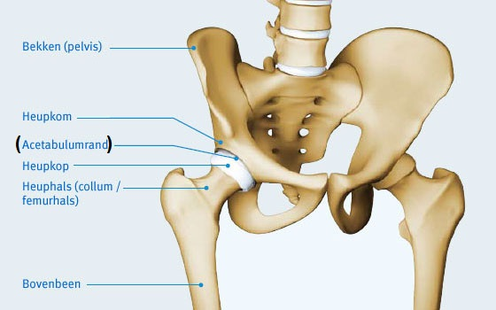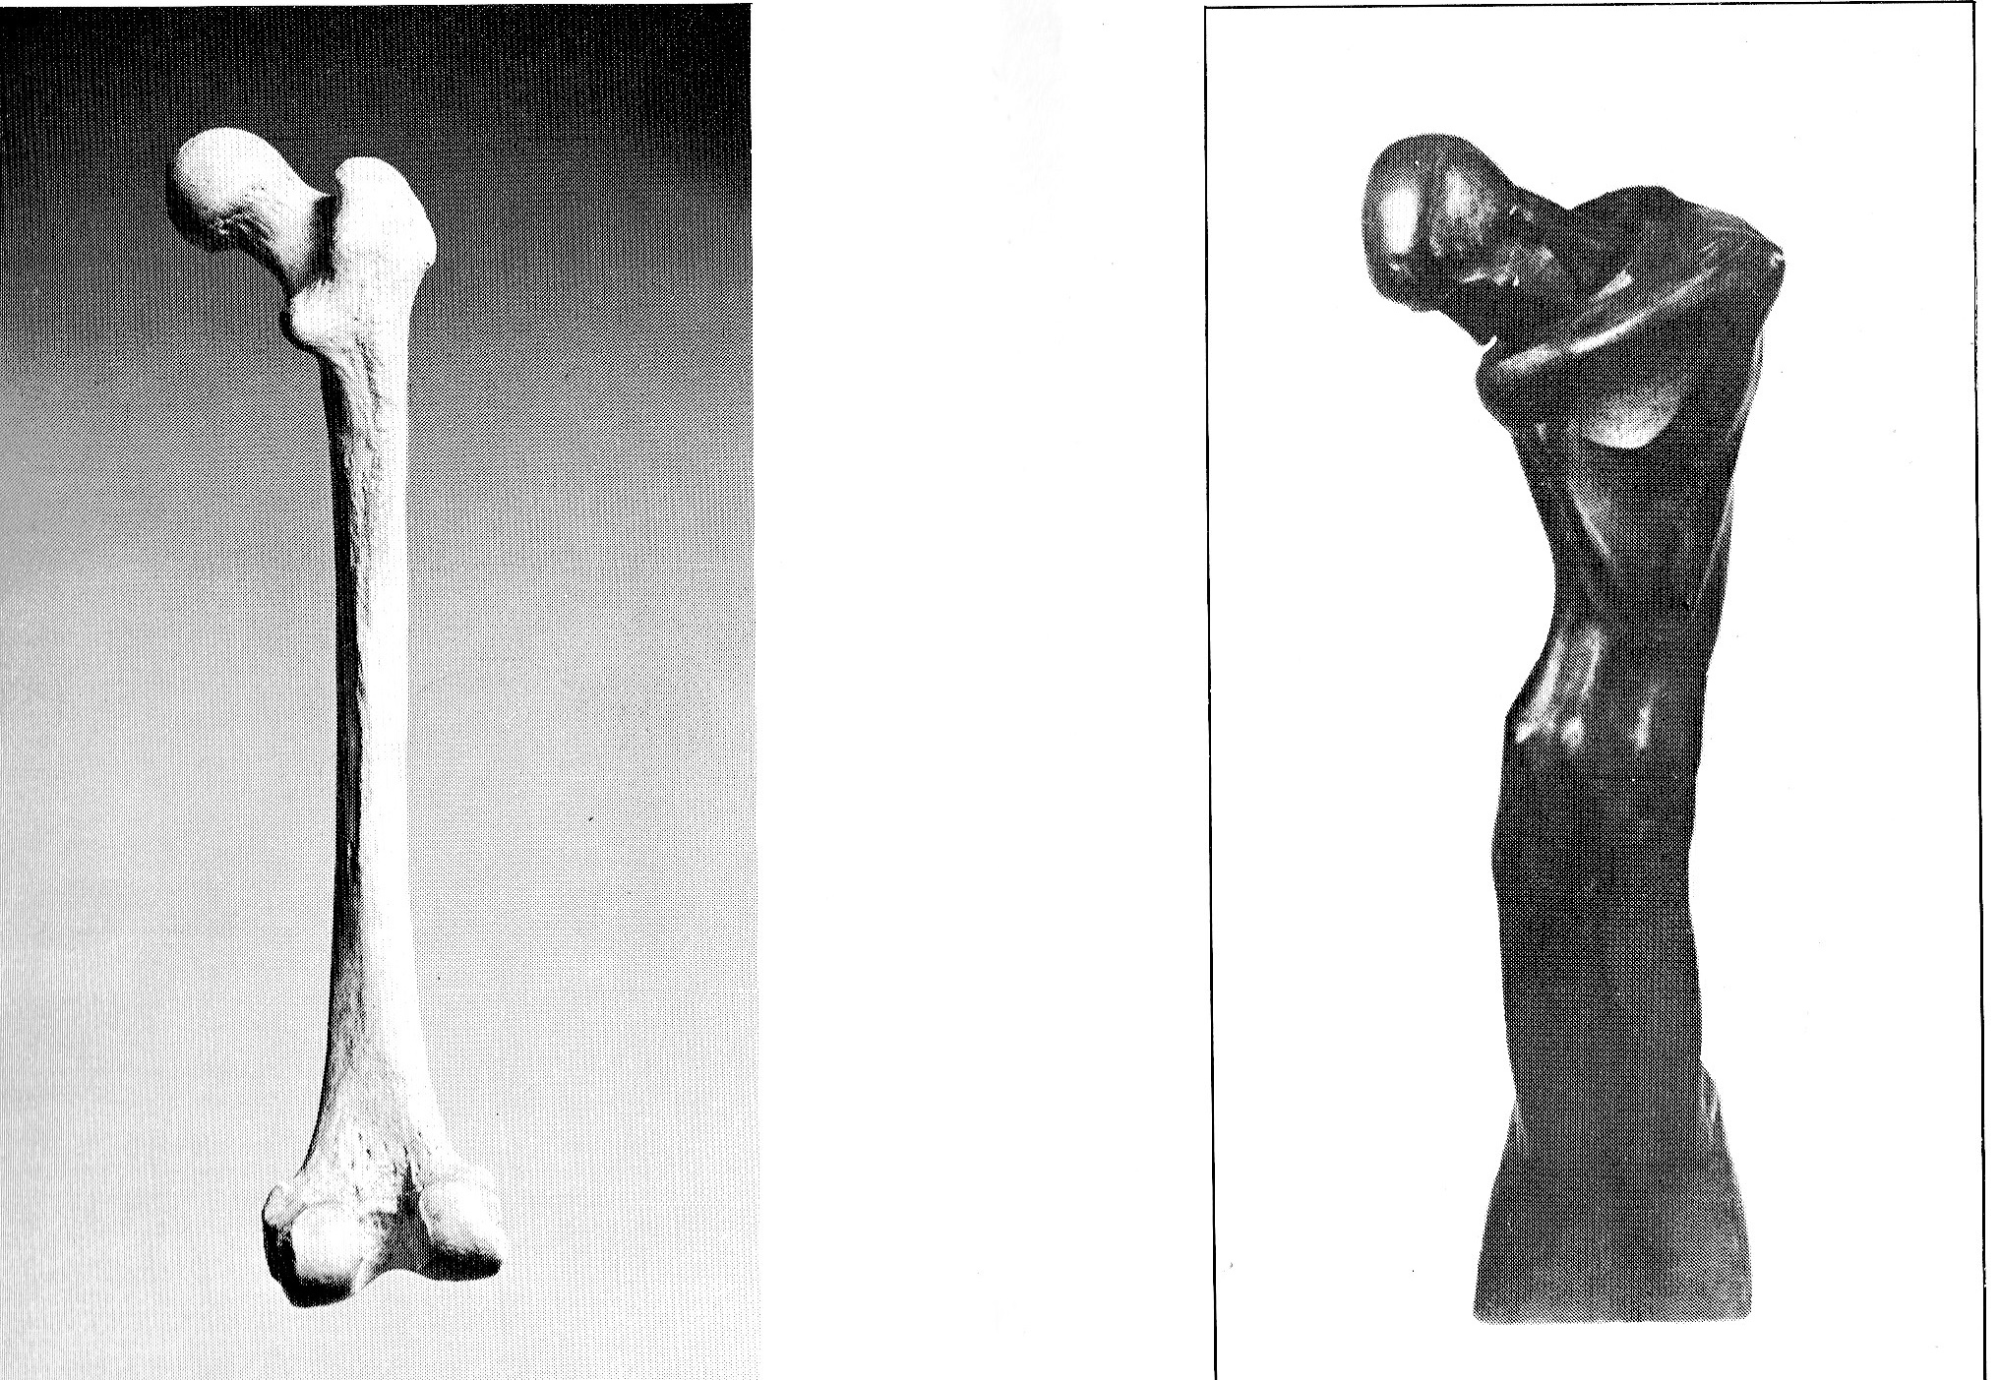

Links: Het bekken, schuin van opzij. (namen tussen haakjes hoef je niet te kennen)
Rechts: dijbeen en beeldhouwwerk van beeldhouwer Minne (naar L.F.C.Mees)

III. Romp met ruggenwervels, borstkas (midden)
Bestaat uit: ribben aan wervelkolom en borstbeen
a. naar midden gericht
b. middelmatig bewegelijk
c. houdt het midden tussen rond/afgesloten en open/straalvormig in ritmische
herhaling
d. houdt het midden tussen binnenkant en buitenkant. Naar boven meer rond/dicht/omhullend, naar beneden meer recht/open/stralend

- De “kleine” driegeleding van het skelet

Hoofd.
De aangezichtsschedel (ook weer driegeleed):
1. bovenste schedeldeel bolvormig, gesloten, onbeweeglijk
2. middendeel met oog- en neusholtes, deels open
neus en oren licht bewegelijk door zacht kraakbeen
3. onderkaak open, bewegelijk (ledemaat van het hoofd!)

Ledematen.
Arm (ook weer driegeleed):
1. bovenarm met kop
2. onderarm met spaakbeen en ellenpijp (Onderscheiden? De 4 p’s: Bij pols zit
ellenpijp vast aan de kant van je pink).
3. hand:
Been (ook weer driegeleed):
1. bovenbeen
2. onderbeen met kuitbeen (achter) en scheenbeen (voor)
3. voet

De bekkengordel bestaat uit twee heupbeenderen en het heiligbeen. Het heiligbeen is een vergroeid geheel van vijf heiligebeenwervels.

Borstkas (romp).
1. Boven star, meer rond, 1e rib zonder kraakbeen direct aan borstbeen
2. Onder bewegelijk, minder rond, zwevende ribben zijn los!
3. Daartussen ribben in ritmische afwisseling.

Twaalf paar ribben omsluiten de borstkas en zitten d.m.v. kraakbeen aan het borstbeen vast. Alleen de onderste twee ribben niet; die zijn zwevend. Van achteren zijn de ribben verbonden met de borstwervels en ruggenwervels d.m.v. gewrichten.

De schoudergordel bestaat uit twee schouderbladen en sleutelbeenderen. Schouderbladen zijn vergroeiingen van oorspronkelijk aparte botten.

Elke wervel bestaat uit wervellichaam met wervelboog. Door de wervelbogen loopt het ruggenmerg met zenuwbanen. Aan de wervelboog zitten twee dwarsuitsteeksels en het doornuitsteeksel.

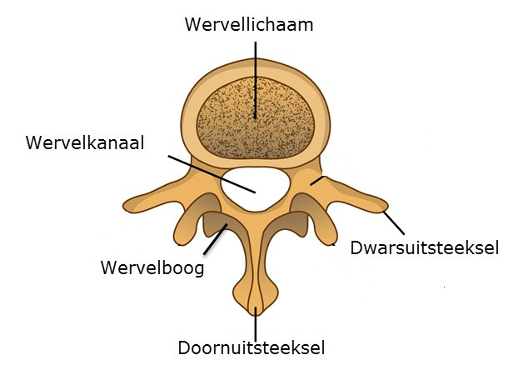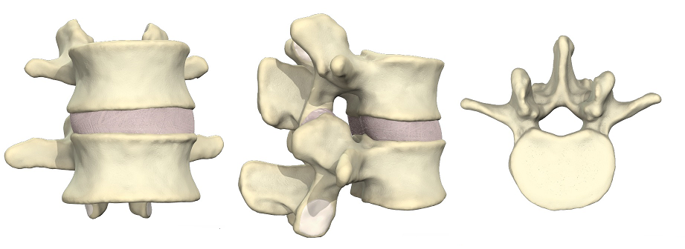

Links: Wervel – bovenaanzicht. Rechts: stukje wervelkolom van twee wervels

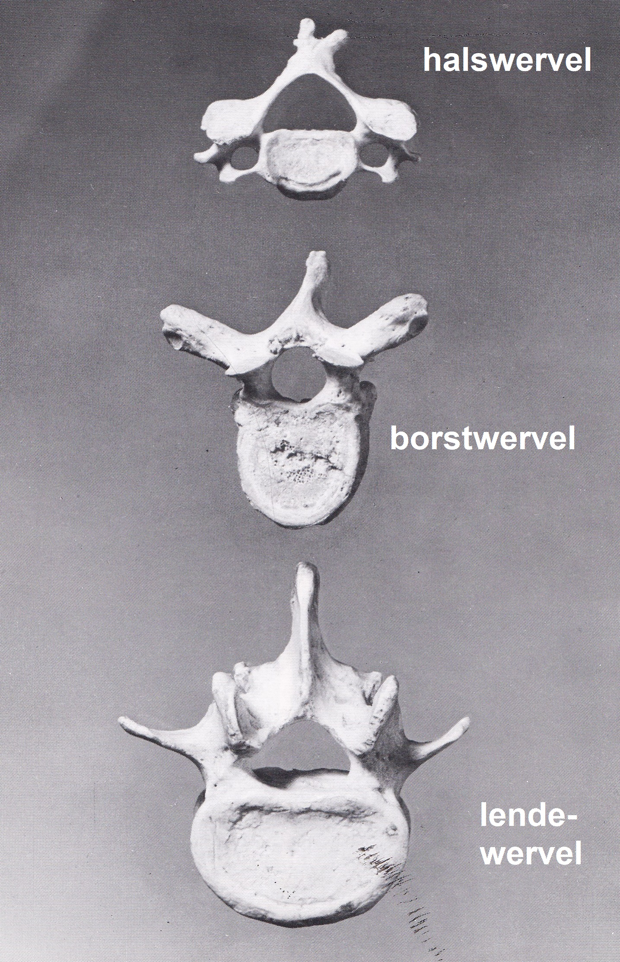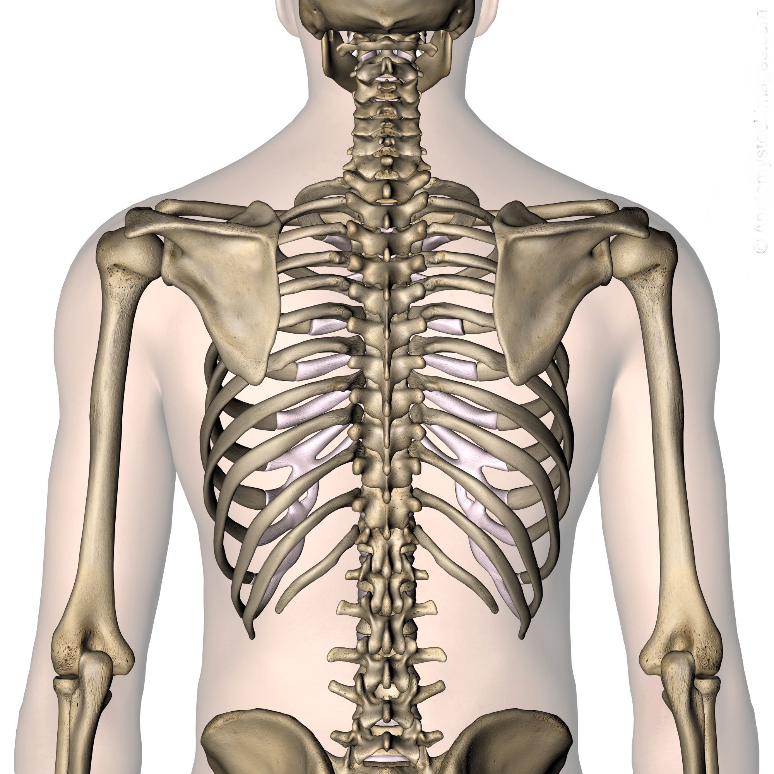

Links: Metamorfose van de wervels (Naar L.F.C. Mees).

Rechts: hoe de wervelkolom in het lichaam zit

De mens heeft aan wervels:

7 halswervels, fijn van bouw

12 borst- of ruggenwervels die de ribben dragen, minder fijn maar niet grof

5 lendenwervels, zwaarder en grover dan de overige
- 5 tot heiligbeen vergroeide heiligbeenwervels
Het heiligbeen bestaat uit vijf heiligbeenwervels, die vergroeid zijn tot een driehoekig bot. De dwarsuitsteeksels en de doornuitsteeksels steken amper uit en zijn van boven naar beneden min of meer met elkaar vergroeid zodat ze drie richels vormen.

Het stuitje bestaat uit een paar vergroeide staartwervels.

Deze opsomming geldt ook voor de meeste zoogdieren

4. De functies van het skelet.

steun, stevigheid voor ‘t lichaam

Bescherming van tere delen (hersenen, longen, hart, lever enz.)

Aanhechting spieren voor beweging

5.Het skelet van het ritmische systeem, het midden met de ribben

De ribben zijn gebogen beenstukken, die evenwijdig aan elkaar lopen. Ze zijn door gewrichten met de wervelkolom verbonden en door kraakbeen met het borstbeen.

Het valt ons op, dat het bovenste deel (dicht bij het hoofd) meer is afgesloten. Het onderste deel (dicht bij onze onderpool) is meer open. De onderste twee paar ribben hebben zelfs ledematenkarakter, want die zweven!

Wervels worden van boven naar onderen steeds groffer. Goethe ontdekte dat de schedelbasis eigenlijk één grote wervel is, alleen aan de vorm van het hoofd aangepast.

Er zijn 12 paar ribben, verdeeld in:

7 paar ware ribben (met kraakbeen vast aan borstbeen)

3 valse ribben(alleen vast aan kraakbeen van de laatste rib)

2 zwevende ribben, geheel los van borstbeen.

6.Het skelet van het ledematenstelsel

a. Het bekken. Het bestaat uit twee helften, waartussen van achteren het heiligbeen

ligt. Dit bestaat uit vergroeide wervels

b. heupbeenderen

c. zitbeenderen

d. schaambeenderen (van voren vergroeid, maar met weke verbinding)

e. dijbeenderen

f. scheenbenen (voorkant)

g. kuitbeenderen (achterkant)

h. sprongbeen

i. knieschijf

De voet

3 voetwortelbeentjes

5 middenvoetsbeentjes

Vijf tenen met elk drie kootjes, behalve de grote teen; die heeft er twee

7.Het skelet van de schoudergordel

De twee helften van de schoudergordel zijn geheel gescheiden i.t.t. het vergroeide bekken

Schouderblad (2) met aan de achterkant een zware kam waar spieren aan vast zitten. Vooraan zit een knobbel: ravenbekuitsteeksel.

Sleutelbeen (2) Zitten tussen uiteinde van de kam en uiteinde van ’t borstbeen

Opperarmbeen met aan het gewricht de twee onderarmbeenderen: spaakbeen en ellenpijp

Ellenboog. Dit is de knobbel die boven aan de ellenpijp zit.

De hand:

3 grote handwortelbeentjes

4 kleine handwortelbeentjes

5 middenhandsbeentjes

4 vingers met elk 3 kootjes, behalve de duim met twee kootjes.

Vragen:

Welke wervels zijn het minst buigzaam en welke zijn het meest buigzaam?

Hoeveel hals-, borst- en lendenwervels zijn er?

Welke wervels zijn met elkaar vergroeid?

Hoe kun je spaakbeen en ellenpijp onderscheiden?

Noem de tere organen in de borstkas

Waar bevindt zich kraakbeen?

Antwoorden:

Minst buigzaam vergroeide lendenwervels en lendenwervels. Meest buigzaam de halswervels

7 hals-, 12 borst- of ruggenwervels, 5 lendenwervels, 5 tot heiligbeen vergroeide staartwervels

Heiligbeenwervels

De 4 P’s (zie hier boven een stukje terug)

Bijv. longen, hart, lever, nieren

Aan gewrichten, aan ribben (niet allemaal!), tussenwervelschijven, oren, neus

0-0-0-0-0

